Конспект занятия по речевому развитию «Насекомые» для детей второй младшей группы.
Занятие будет полезно воспитателям младших групп в работе по речевому развитию.
Образовательные задачи:
- расширять пассивный и активный словарь;
- активизировать предметный и глагольный словарь по теме;
- формировать представления о разнообразии мира насекомых;
- различать виды насекомых, называть их, выделять их основные признаки (кто летает, кто ползает, кто кусается и т.д.);
- различать и называть основные цвета: желтый, красный, синий, и зеленый, познакомить с понятием «разноцветный»;
- закреплять понимание значений предлогов «на», «под», «в» и введение их в речь детей;
Развивающие задачи:
- развивать фразовую речь;
- развивать зрительное внимание, речь, память, мышление;
- развитие фонематического слуха;
- развитие длительного ротового выдоха;
- развивать общую и мелкую моторику рук;
- развивать эмоциональный отклик.
Воспитательные задачи: воспитывать отзывчивость, доброту, эмоционально-положительное отношение к насекомым и цветам, учиться сотрудничать.
Материал к занятию: сухой бассейн, фигурки насекомых (бабочки, жук, муравей, кузнечики, паучок, божья коровка), корзинка; искусственные цветы; шапочки «комарики» и «жуки» для подвижной игры; подвесные бабочки для дыхательной гимнастики.
Ход занятия:
I часть
1. - Ребята, приглашаю вас погулять и поиграть на солнечный весенний луг. Луг – это место, где растет много разных цветов, летают и ползают насекомые. Ой, я слышу какие-то звуки… Вот здесь (подходим к сухому бассейну). Там кто-то спрятался, давайте поищем (дети по очереди находят фигурки насекомых).
Каждому ребенку задается вопрос: - Кто это?
2. Дидактическая игра «Расскажи, кто что делает?»
Каждый ребенок рассказывает о том насекомом, которого достал из сухого бассейна и строит фразу типа:
Бабочка летает.
Муравей ползает.
Жук жужжит.
Это кузнечик - он любит попрыгать.
Это паук, он живет в паутине.
Воспитатель: - насекомые просят нас отнести их на лужок. Луг - Это же их любимый дом, там у них своя семья, детки. Отнесем насекомых на луг? Отправляемся в путь, а насекомых аккуратно посадим в корзиночку.
3. Физ. минутки «Большие ноги» и "Вместе по лесу идём"(звучит запись музыки «пение птиц»)
Большие ноги идут по дороге
Топ-топ, топ-топ
Маленькие ножки бегут по дорожке
Топ-топ-топ-топ, Топ-топ-топ-топ-топ
Вместе по лесу идём,
Не спешим, не отстаём.
Вот выходим мы на луг. (Ходьба на месте.)
Тысяча цветов вокруг! (Потягивания — руки в стороны.)
Вот ромашка, василёк,
Медуница, кашка, клевер.
Расстилается ковёр.
И направо и налево. (Наклониться вправо, влево)
II часть
1. Вот мы и пришли на весенний лужок. Сколько здесь цветочков!.. Ой, как много бабочек…
(звучит запись музыки «пение птиц»)
Дыхательное упражнение «Бабочки летят».
К шнурку на уровне лица детей подвешены бумажные бабочки разного цвета (основных цветов и две-три разноцветные).
Воспитатель читает стихотворение Н.Радченко:
Летела бабочка, летела
Устала, на ладошку села, (дети сажают бабочек на ладошку)
Немного посидела, отдохнула,
Оправилась и мигом упорхнула (детям предлагается подуть на бабочек и полюбоваться их полетом (дети делают глубокий вдох через нос и спокойный выдох через рот)).
2. Мы же забыли про наших насекомых в корзиночке. Давайте поможем найти им свои домики (дети садятся на стульчики)
Дидактическая игра «На полянке»
У детей фигурки насекомых (бабочка, жук, паук и др.). Воспитатель просит детей разместить насекомых:
- посадить бабочку на (красный, желтый…) цветок,
- посадить жука под (синий, красный …) цветок,
- посадить паучка на зеленый листочек.
Воспитатель задает вопросы детям:
- Где сидит бабочка (жук, кузнечик…)? Дети по возможности составляют предложения:
- Бабочка сидит на … цветке.
- Жук спрятался под …листочком. И т.п.
Вот и помогли насекомым найти свои домики. Давайте споем песенку про паучка?!
3. Пальчиковая гимнастика «Паучок малышка…»
Паучок –малышка по трубе шагал.
Посреди дороги дождь его застал.
Выглянуло солнышко, дождик перестал…
Паучок-малышка путь свой продолжал…
4. Чтение потешки «Дарики-дарики, злые комарики"
Дарики-дарики!
Злые комарики!
Вились, кружились,
Да в ушко вцепились!
Кусь!
III часть.
1. Подвиж. игра «Жуки и комарики».
Воспитатель делит детей: мальчики – будут жучками, а девочки – комариками. Объясняет, что, жуки жужжат «ж-ж-ж», комарики звенят «з-з-з».
Насекомые летают, порхают по полянке. Если воспитатель произносит звук «ж-ж-ж», к нему подлетают «жуки», если «з-з-з» - «комарики».
2.Рефлексия.
Наша прогулка закончилась, нам пора возвращаться в группу. Мы сегодня с вами сделали доброе дело: помогли насекомым найти свой домик. Теперь я знаю, что вы никогда не обидите маленьких жучков, бабочек, кузнечиков.
Физ. минутка «Большие ноги»
Большие ноги идут по дороге
Топ-топ, топ-топ
Маленькие ножки бегут по дорожке
Топ-топ-топ-топ, Топ-топ-топ-топ-топ.
Мы шли, шли, шли
И в садик пришли.
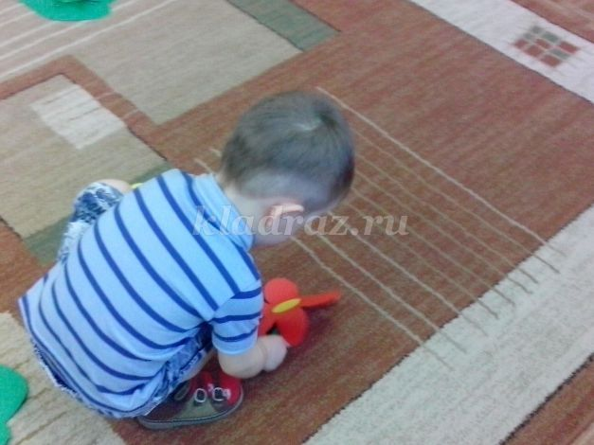

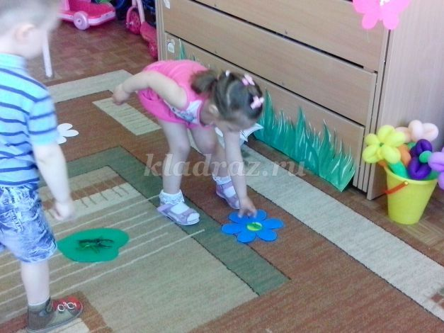

Конспект занятия по развитию речи в младшей группе «К Мишке в гости»
16.07.2012, 21:57
Задачи:
- Расширять знания об окружающем мире.
- Учить детей чётко, ясно, громко произносить знакомые слова, обозначающие предмет, его назначение (для чего это нужно).
- Упражнять детей в произношении звука " к”. Побуждать детей подражать голосам птиц. Упражнения на развитие слухового восприятия.
- Понимать простые по форме и содержанию вопросы воспитателей и отвечать на них. Индивидуальная работа с Никитой, Серёжей Т. – правильное произношение звука "к”.
ХОД ЗАНЯТИЯ
1 ЧАСТЬ

Воспитатель: Ребята, сегодня мы с вами поедем в гости к Мишке. Встанем паровозиком и поехали. Ту-ту-ту-ту (дети идут друг за другом, воспитатель впереди).
Песня «Паровозик». Воспитатель поёт, дети помогают.
Паровоз, паровоз
Новенький, блестящий,
Он вагоны повёз,
Будто настоящий.
Кто едет в поезде?
Наши ребятишки,
В гости поехали
Все детишки к Мишке
Воспитатель: Приехали. Вон, посмотрите, дети, на поляне Мишка сидит и нас ждёт. Давайте поздороваемся с Мишкой: «Здравствуй, Мишка, мы к тебе в гости приехали!»
Мишка: А я вас ждал и приготовил сюрприз.
Воспитатель: Что приготовил?
Мишка показывает: Да вот (сундучок).
Воспитатель: Ой, какой красивый. Ребята, посмотрите на сундучок. А что там, Мишка?
Мишка: Да разные игрушки. Я не знаю, как с ними играть.
Воспитатель: Ребята, поможем Мишке? Посмотрим, что там и расскажем Мишке, как надо играть с игрушками.
Вот чудесный сундучок,
Всем ребятам он дружок.
Очень хочется всем нам
Посмотреть, ну что же там.
Воспитатель предлагает ребёнку заглянуть в сундучок и вытащить игрушку.
Дети по очереди достают игрушку, показывают и рассказывают, как играть с этой игрушкой, для чего это нужно.
Воспитатель задаёт наводящие вопросы, поощряет ответы детей, хвалит их. Обобщает ответы (приурочить к игрушкам игры, песенки, стишки):
Из тарелки суп едят да кашу, кукол кормить наших.
Из кружки пьют чай, кофе, молоко, компот, сок.
Погремушкой можно греметь (показать, обращаясь к Мишке и детям).
Утюг, чтобы гладить (какой утюг, что гладить, показать действие).
Куклу можно покачать, спать положить, песенку спеть:
«Баю-бай, баю-бай, кукла, глазки закрывай»
Зайка умеет и бегать и прыгать. Что есть у зайки:
«Заинька, зайка, маленький зайка, длинные уши, быстрые ножки…»
Мишка (маленькая игрушка). Посмотри, Мишка, твой дружок, Мишутка. Он такой же толстенький и косолапый и всю зиму сосёт лапу.
Как он ходит? Покажите, детки. А какой у него дом? А у зайки?
Разминка:
У медведя дом большой – дети разводят руки
А у зайки маленький – дети приседают
Вот медведь идёт домой – дети идут, подражая медведю
А за ним и заинька – дети прыгают на двух ногах.
Кирпичик – какой? Для чего? Что строить? (Дети говорят: "дорожку, гараж, забор, дом и т.д.")
Мишка говорит, что он тоже умеет строить домики. Хотите посмотреть, какие домики он построил? Дети – «да».
2 ЧАСТЬ
Мишка показывает домик.
Воспитатель: Ой, какой домик красивый. Какого цвета? (Красный) а что есть у домика? (Крыша, дверь и окно). Молодец, Мишка.
А кто в домике живёт? Давайте постучим и скажем: "Тук-тук-тук". Кто в домике живёт? (Дети повторяют за воспитателем)
Послушайте, кто это? Слышится из домика ко-ко-ко. Кто это? Дети говорят: "Курица" (хоровые и индивидуальные ответы, воспитатель просит повторить звуки подражания). А кто ещё пищит? (Слышится пи-пи-пи).
Дети – «цыплята». Давайте посмотрим, откроем двери. Точно? Курица и цыплята. Какие цыплята? Жёлтые. Что им курочка говорит? (Ко-ко-ко – не ходите далеко). Следить, чтобы все дети чётко произносили «ко-ко-ко». Давайте покормим их – дети показывают как. Кормят курочку, приговаривая:
Курочке-пеструшечке – накрошили крошечки
Вот какие ладушки: ладушки, ладушки.
Мишка показывает другой домик (жёлтый), дети говорят: "Тук-тук-тук, кто в домике живёт?" (Слышится: "Ку-ка-ре-ку") Кто там, ребята? Кто там кричит? Петушок-золотой гребешок. Давайте посмотрим (открывают двери и достает петушка). Какой у него гребешок? Давайте покажем петушка (пальчиковая гимнастика). Вот какой у него гребешок.
Петушок у нас горластый
По утрам кричит он: «Здравствуй»!
Давайте и петушку насыплем зёрнышки. Клюй, петушок (дети повторяют: "Клюй, клюй").
Мишка ещё показывает домик. Какой домик? (Зелёный, как травка) Тук-тук-тук, кто в домике живёт? (Очень громко слышится: "Га-га-га-га".)
Ой, ребятки, кто там? – Это гусь.
Воспитатель: а как он кричит? Дети все и индивидуально: га-га-га (открывают двери, смотрят гуся).
Какой гусь? (Белый, а клюв - красный).
Как он клювик открывает? Показать пальцами (пальчиковая гимнастика).
Гусь стоит и всё гогочет,
Ущипнуть, наверно, хочет.
Воспитатель: Ой, давайте убежим о гуся, чтобы нас он не щипал. Спасибо, Мишка, за игрушки-зверушки. Ребята, кого мы видели?
Курочку – ко-ко-ко,
Петушка – ку-ка-ре-ку,
Цыплят – пи-пи-пи,
Гуся – га-га-га.
А теперь нам пора,
Уезжаем, детвора!
Дети встают паровозиком, машут Мишутке: «до свидания», уезжают.
Загудел паровоз и вагончики повёз.
Чу-чу-чу, чу-чу-чу, далеко я укачу.

